苏州大学 普通物理（一）下 课程试卷（09）卷 共6页
考试形式 闭 卷 年 月

院系 年级 专业
学号 姓名 成绩
m_{e}=9.1×10⁻³¹kg | e=1.6×10⁻¹⁹C | 1atm=1.013×10⁵Pa
R=8.31J/mol·k | No=6.022×10²³/mol | h=6.62×10⁻³⁴J·S
b=2.898×10⁻³m·k | σ=5.67×10⁻⁸w/m²·k⁴ | λ_{C}=2.426×10⁻¹²m
k=1.38×10⁻²³J/K | C=3×10⁸m/s

一、填空题：（每空2分，共40分。在每题空白处写出必要的算式）
- 一肥皂泡的折射率为1.333，若波长λ=500nm的光垂直入射，反射产生干涉
极大时肥皂泡的最小厚度为 。

- 两块平玻璃一端接触，另一端相距一小气隙，用λ=589nm的黄光垂直照射，
其观察到5个暗纹，则小气隙的厚度为 。

3、迈克尔逊干涉仪的一条臂中放入透明容器，容气长度为28mm，器壁厚度可忽略。所用单色光波长为589.3nm。调节干涉仪，视场中出现圆条纹，现将氨气注入容器以代替空气，观察到视场中心冒出了36条干涉圆条纹。已知空气折射率n₁=1.0002760，且氨气折射率n₁>n₂，则n₂ = 。

4、当光栅的透光与不透光部分相等时，所有的 数级次的谱线都不存在（除零仅以外）

5、一架照相机在距地面200公里处拍摄地面上的物体，若其镜头的孔径为9.76cm，感光波长为400nm，则它能分辨地面上相距为 m的两点。

6、有两种不同的介质，折射率分别为n₁和n₂，自然光从第一介质射到第二种介质时，布儒斯特角为i₁₂；从第二个介质射到第一种介质时，布儒斯特角为i₂₁，若i₂₁<i₁₂，则n₂ n₁（填>或<），且i₁₂+i₂₁= 。

7、一瓶氦气和一瓶氮气密度相同，分子平均平动动能相同，而且它们都处于平衡状态，则它们的温度 （填“相同”或“不相同”）氦气的压强 氮气的压强（填“大于”、“小于”或“等于”）

8、容积恒定的容器内盛有一定量某种理想气体，其分子热运动的平均自由程为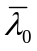，平均碰撞频率为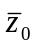，若气体的热力学温度降低为原来的1/4倍，则此时分子平均自由程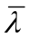= ，平均碰撞频率= 。

9、对于室温下的双原子分子理想气体，在等压膨胀情况下，系统对外所作的功与从外界吸收的热量之比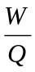= 。

10、一作卡诺循环的热机，高温热源的温度为400K，每一循环从此热源吸热100J并向一低温热源放热80J，则低温热源温度为 K，这循环的效率为 。

11、以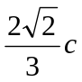速度运动的质子，其总能量是其静能的 倍。

12、波长为0.5nm的X射线光子的能量为 ，动量为 。

13、太阳的表面温度为6000K，如果将太阳看作绝对黑体，由此可得其单色辐出度在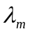= 处有极大值。

14、在康普顿散射实验中，在散射角120°方向，散射光子波长的改变量Δλ= 。

15、振动频率为300赫兹的一维谐振子的零点能量是 。
二、计算题：（每小题10分，共60分）
1、在观察双缝干涉实验时，采用λ=632.8nm的氦氖激光器作光源，光通过双缝后在20m远处的屏幕上出现干涉条纹，现测得第一暗纹与第二暗纹的间距为2.5cm。（1）试问双缝间距为多少？（2）若用一薄玻璃片盖住一个缝，若光在玻璃片中光程比在相应空气中的光程长4.5个波长，此时在原中央明纹位置将看到什么现象？为什么？

- 两个偏振化方向正交的偏振片，以光强为I₀的自然单色光垂直照射，若在其中插入第三块偏振片，求：
- 当最后透过的光强为I₀/8时，插入的偏振片如何放置？
- 若最后透过的光强为零时，插入的偏振片如何放置？
- 能否找到合适的方法，使最后透过的光强为I₀/2。
- 容器V=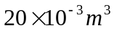的瓶子以速率v=200m/s匀速运动，瓶中充有质量M=100g的氦气。设瓶子突然停止，且气体分子全部定向运动的动能都变为热运动动能，瓶子与外界没有热量交换，求热平衡后氦气的温度、压强、内能及氦气分子的平均动能各增加多少？（氦的摩尔质量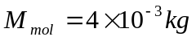）
- 1mol双原子分子理想气体经历图示的循环过程，求：
- 状态a,b,c的温度；
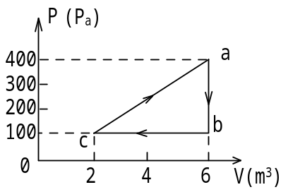
- 完成一个循环气体对外做的净功；
- 每一过程气体吸收或放出的热量。
5、一米尺静止在S系中，与ox轴成30°角，如果在Sˊ系中测得该米尺与oˊxˊ轴成45°角，则Sˊ系相对于S系的速率是多少？在Sˊ系中测得该米尺的长度是多少？

6、求氢原子中第一激发态（n=2）电子的德布罗意波长（非相对论情形）

